20232146L1

例1　(2023·威海市高二期末)如图所示，让阳光通过偏振片P、Q，以光的传播方向为轴旋转偏振片P，则图中*A*、*B*两处观察到透射光强度的变化情况是(　　)

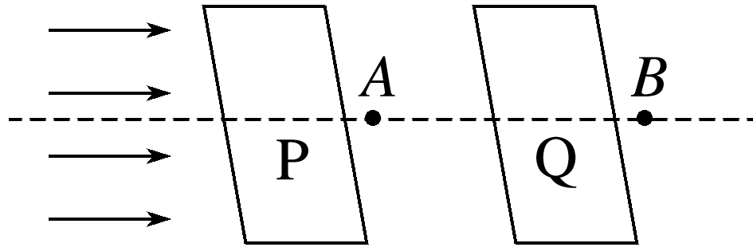

A．*A*、*B*两处光强均不变

B．*A*、*B*两处光强均有变化

C．*A*处光强不变，*B*处光强有变化

D．*A*处光强有变化，*B*处光强不变